ЗМІСТ
Вступ
1. Загальний розділ
1.1. Аналіз предметної області
1.1.1. Опис об’єкта дослідження
1.1.2. Вхідна інформація
1.1.3. Вихідна інформація
1.2. Постановка задачі
1.2.1. Цілі і призначення системи
1.2.2. Функції системи
2. Спеціальний розділ
2.1. Розробка внутрішніх структур даних
2.2. Проектування структури програми і взаємодії модулів
2.2.1. Специфікація підзадач і способів їх взаємодії
2.2.2. Узагальнений алгоритм логічної структури програми
2.3. Опис засобів програмування
2.3.1. Структурне програмування
2.3.2. Мова програмування C⁠+⁠+
2.3.3. Інструментальне середовище програмування
2.4. Опис програми
3. Заключна частина
3.1. Тестування програми і аналіз отриманих результатів
3.2. Інструкція користувача
Висновки
Список використаної літератури
Додаток А. Код програми

ВСТУП
Актуальність теми курсового проєкту полягає у необхідності автоматизації обліку навчальних даних та розподілу навчального навантаження у закладі фахової передвищої освіти. У роботі коледжу або кафедри постійно опрацьовується інформація про викладачів, навчальні групи, дисципліни, кількість годин і зв’язки між цими даними. При ручному обліку зростає ризик дублювання записів, втрати інформації, помилок у підрахунку годин та перевищення допустимого навантаження викладачів.
Розроблена програма дозволяє замінити ручне ведення таблиць простим консольним інструментом, який забезпечує додавання, перегляд, редагування, видалення, пошук і збереження навчальних сутностей у JSON-файлах. Система не потребує бази даних, сервера або інтернет-з’єднання під час роботи, тому є зручною для навчального курсового проєкту та локального використання.

Мета роботи
Метою виконання роботи є розробка комп’ютерної програми мовою C⁠+⁠+, яка автоматизує ведення навчальних даних і розподіл навчального навантаження між викладачами, групами та дисциплінами.

Завдання роботи
- вивчити матеріали з предметної області розподілу навчального навантаження;
- визначити основні об’єкти системи: викладачів, дисципліни, навчальні групи та навчальне навантаження;
- виявити основну проблему ручного обліку та чинники, які впливають на її розв’язання;
- розробити внутрішні структури даних для збереження інформації;
- спроєктувати модульну структуру програми та способи взаємодії її компонентів;
- реалізувати основні операції додавання, перегляду, редагування та видалення записів;
- реалізувати пошук за основними сутностями системи;
- реалізувати перевірку коректності введених даних;
- реалізувати збереження інформації у JSON-файлах;
- провести тестування програми та скласти інструкцію користувача.
Основна проблема полягає у тому, що ручний облік навчального навантаження потребує багато часу, не забезпечує достатнього контролю зв’язків між даними та може призводити до помилок у розподілі годин.

Чинники, що впливають на розв’язання задачі
- кількість викладачів, груп і дисциплін;
- необхідність контролю годин викладача;
- необхідність перевірки існування пов’язаних записів;
- потреба у збереженні даних між запусками програми;
- зручність роботи користувача через консольне меню.

Об’єкт дослідження
Об’єктом дослідження є процес ведення навчальних даних і розподілу навчального навантаження у закладі освіти.

Предмет дослідження
Предметом дослідження є програмна реалізація інформаційно-пошукової системи для обліку викладачів, дисциплін, навчальних груп і записів навчального навантаження.

Практична цінність проєкту
Практична цінність проєкту полягає у тому, що створена програма спрощує облік навчального навантаження, прискорює пошук потрібної інформації, зменшує кількість помилок під час введення даних і дозволяє зберігати результати роботи у структурованих JSON-файлах.

Склад пояснювальної записки
Пояснювальна записка складається з трьох розділів. У першому розділі виконується аналіз предметної області та постановка задачі. У другому розділі описуються внутрішні структури даних, модулі програми, засоби програмування та принцип роботи системи. У третьому розділі наведено тестування програми, аналіз отриманих результатів та інструкцію користувача.

1. ЗАГАЛЬНИЙ РОЗДІЛ

1.1. Аналіз предметної області
Предметна область курсового проєкту пов’язана з організацією обліку навчальних даних і розподілом навчального навантаження між викладачами, навчальними групами та дисциплінами. У навчальному процесі необхідно визначити, які дисципліни викладаються, яким групам вони призначені, хто з викладачів їх викладає та скільки годин припадає на кожен вид занять.
Розподіл навчального навантаження враховує не лише загальну кількість годин, а й структуру занять: лекції, практичні заняття, лабораторні роботи, семінари та консультації. Потрібно контролювати, щоб загальна кількість призначених годин не перевищувала квоту викладача і кількість годин, визначену для дисципліни.

Основні об’єкти предметної області
- викладач;
- дисципліна;
- навчальна група;
- навчальне навантаження.

Проблеми ручного обліку навчального навантаження
- можливість дублювання інформації;
- складність пошуку потрібного запису;
- ризик помилок під час підрахунку годин;
- складність контролю зв’язків між викладачами, групами та дисциплінами;
- відсутність автоматичної перевірки введених даних.
Автоматизація дозволяє зберігати дані у структурованому вигляді, швидко виконувати пошук, перевіряти правильність введення та контролювати основні обмеження системи. Це робить процес роботи з навчальним навантаженням більш зручним, зрозумілим і надійним. Загальний вигляд головного меню програми наведено на рисунку 1.1.
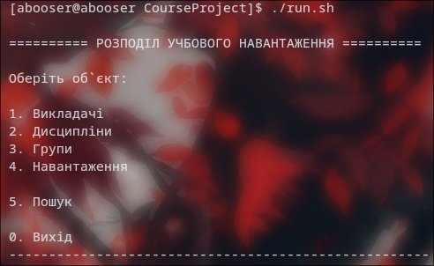
Рисунок 1.1. Головне меню програми

1.1.1. Опис об’єкта дослідження
Об’єктом дослідження у межах курсового проєкту є процес обліку та розподілу навчального навантаження. Система працює з чотирма основними сутностями: викладачем, дисципліною, навчальною групою та навчальним навантаженням.
Таблиця 1.1. Основні об’єкти предметної області
Об’єкт | Зміст об’єкта | Основне призначення
Викладач | ПІБ, цифрова/циклова комісія, квота годин | Облік викладачів і контроль їх навантаження
Дисципліна | Назва дисципліни, загальна кількість годин | Облік навчальних предметів і ліміту годин
Навчальна група | Назва групи, курс, спеціальність | Прив’язка навантаження до конкретної групи
Навчальне навантаження | Викладачі, групи, дисципліна, види годин | Формування запису розподілу годин

Викладач
Викладач є учасником навчального процесу, якому призначається певна кількість годин. Для викладача зберігається унікальний ідентифікатор, повне ім’я, назва цифрової або циклової комісії та квота годин. Квота використовується для контролю максимального навантаження.

Дисципліна
Дисципліна є навчальним предметом, який викладається студентам. Для дисципліни зберігається ідентифікатор, назва та загальна кількість годин. Ця кількість використовується як обмеження під час створення записів навчального навантаження.

Навчальна група
Навчальна група описує групу здобувачів освіти. Для групи зберігається назва, курс і спеціальність. Ці дані потрібні для визначення, якій групі призначається конкретна дисципліна.

Навчальне навантаження
Навчальне навантаження є центральним об’єктом системи. Воно поєднує викладачів, навчальні групи та дисципліну, а також зберігає кількість лекційних, практичних, лабораторних, семінарських годин і консультацій. Загальна кількість годин обчислюється за формулою:
total_hours = lectures + practical_classes + laboratory_classes + seminars + consultations

Зв’язок між викладачами, групами та дисциплінами
Один запис навантаження може містити декількох викладачів і декілька груп. Такий підхід дозволяє описувати ситуації, коли одна дисципліна викладається кільком групам або коли до викладання залучено декількох викладачів. Концептуальна модель зв’язків між сутностями наведена на рисунку 1.2.

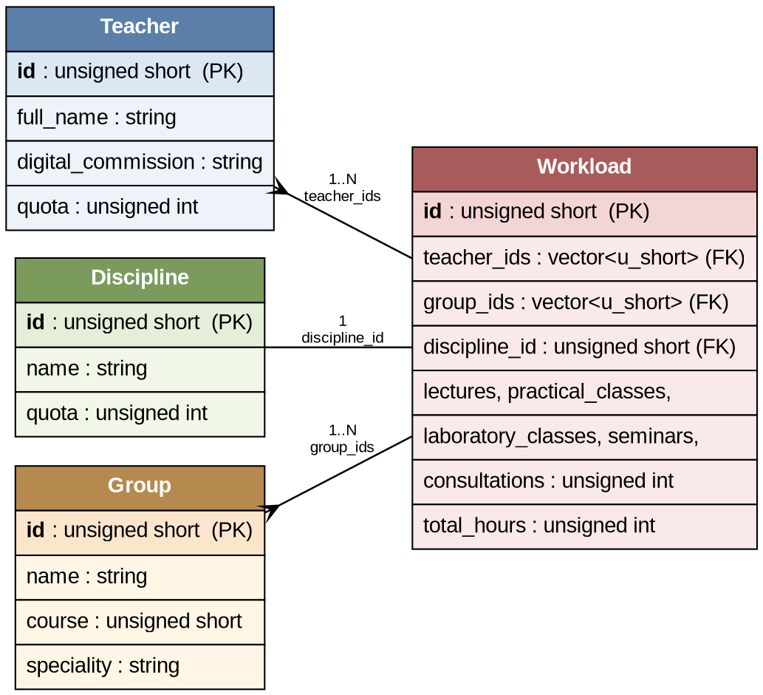
Рисунок 1.2. Концептуальна модель даних (зв’язки між сутностями)

Контроль кількості годин
Система перевіряє, щоб сумарне навантаження викладача не перевищувало його квоту, а сумарні години дисципліни не перевищували встановлений ліміт. Це зменшує ризик помилок під час розподілу навчальних годин.

1.1.2. Вхідна інформація
Вхідна інформація — це дані, які користувач вводить у програму для створення або зміни записів. У системі виділяються дані про викладача, дисципліну, навчальну групу та навчальне навантаження.
Таблиця 1.2. Вхідна інформація системи
Група даних | Вхідні поля | Тип інформації
Дані про викладача | ID, ПІБ, цифрова/циклова комісія, квота годин | текстові та числові дані
Дані про дисципліну | ID, назва дисципліни, загальна кількість годин | текстові та числові дані
Дані про навчальну групу | ID, назва групи, курс, спеціальність | текстові та числові дані
Дані про навантаження | ID викладачів, ID груп, ID дисципліни, години за видами занять | числові дані та списки ID
Кількість лекційних, практичних, лабораторних, семінарських годин і консультацій вводиться окремо. Після введення програма автоматично підраховує загальну кількість годин для запису навчального навантаження. Приклад введення даних навчального навантаження наведено на рисунку 1.3.
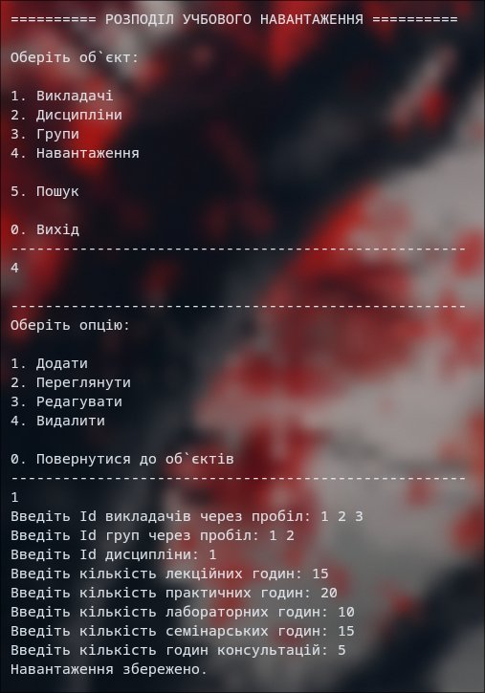
Рисунок 1.3. Введення даних навчального навантаження

1.1.3. Вихідна інформація
Вихідна інформація — це результати, які користувач отримує після виконання операцій у програмі. Дані виводяться у консоль у вигляді таблиць, а також зберігаються у локальних JSON-файлах.
Таблиця 1.3. Вихідна інформація системи
Вихідні дані | Форма подання | Призначення
Список викладачів | консольна таблиця | перегляд і перевірка даних викладачів
Список дисциплін | консольна таблиця | перегляд дисциплін та кількості годин
Список навчальних груп | консольна таблиця | перегляд груп, курсів і спеціальностей
Список навчального навантаження | консольна таблиця | аналіз розподілу годин
Результати пошуку | консольні таблиці | швидке знаходження потрібної інформації
Повідомлення про операції | текстові повідомлення | інформування користувача про результат дії
JSON-файли | файли у папці Output | збереження даних між запусками
Основними файлами збереження є Teachers.json, Disciplines.json, Groups.json і Workloads.json. Кожен файл містить JSON-масив відповідних записів. Приклад виведення таблиці навчального навантаження у консолі наведено на рисунку 1.4.
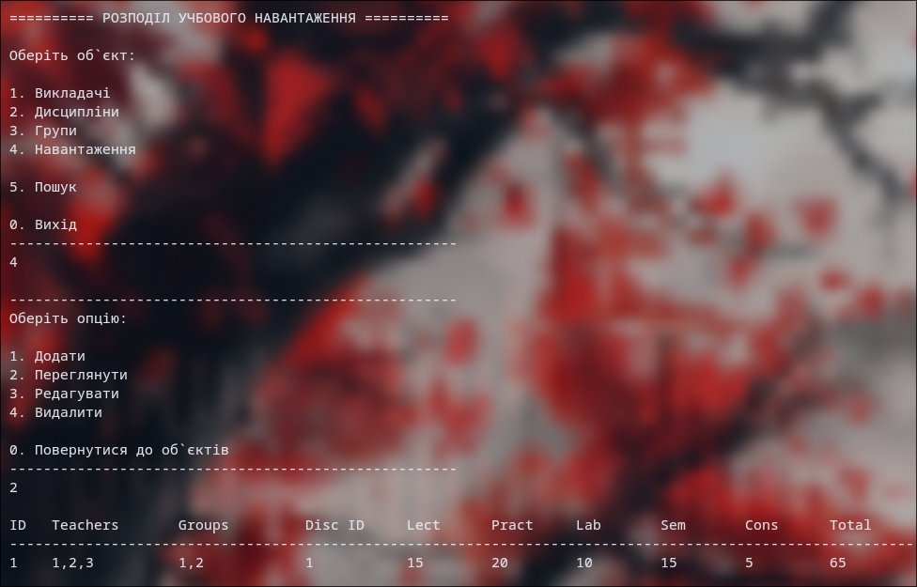
Рисунок 1.4. Виведення таблиці навчального навантаження

1.2. Постановка задачі
Постановка задачі полягає у створенні консольної інформаційно-пошукової системи, яка дозволяє користувачу вести облік викладачів, дисциплін, навчальних груп і записів навчального навантаження. Програма має забезпечити зручне меню, перевірку введених даних, виконання CRUD-операцій, пошук і збереження інформації у файлах.

1.2.1. Цілі і призначення системи
Ціллю роботи є автоматизація обліку навчального навантаження та створення програмного інструменту, який спрощує роботу з навчальними даними. Система призначена для використання у межах навчального курсового проєкту та демонструє практичне застосування мови C⁠+⁠+ для розробки консольних програм.
Таблиця 1.4. Цілі системи
Ціль системи | Очікуваний результат
Автоматизація обліку навчального навантаження | користувач працює не з паперовими записами, а з програмою
Спрощення роботи з навчальними даними | дані структуровані за сутностями
Контроль розподілу годин між викладачами | зменшується ризик перевищення квоти
Швидкий пошук потрібної інформації | користувач отримує результати пошуку за запитом
Збереження даних у структурованому вигляді | інформація записується у JSON-файли

1.2.2. Функції системи
Функції системи — це перелік операцій, які програма повинна виконувати для досягнення поставленої мети. У межах курсового проєкту реалізовано роботу з основними сутностями, пошук, перевірку коректності даних і збереження інформації.
Таблиця 1.5. Функції системи
Функція | Призначення | Результат
Додавання записів | створення нових викладачів, дисциплін, груп і навантаження | новий запис зберігається у файлі
Перегляд записів | виведення наявних даних у таблиці | користувач бачить актуальний список
Редагування записів | зміна існуючих даних за ID | запис оновлюється
Видалення записів | видалення непотрібних записів за ID | запис вилучається, якщо він не використовується
Пошук інформації | пошук за текстом або числовими значеннями | виводяться знайдені записи
Перевірка введених даних | захист від неправильного введення | помилкові дані не зберігаються
Збереження у JSON-файлах | запис даних у локальні файли | дані доступні після повторного запуску

2. СПЕЦІАЛЬНИЙ РОЗДІЛ

2.1. Розробка внутрішніх структур даних
Для реалізації програми використовуються структури даних, які описують основні сутності предметної області. Вони розміщені у файлі models.h. Такий підхід дозволяє централізовано описати всі моделі, з якими працює система.
Таблиця 2.1. Основні структури даних програми
Структура | Основні поля | Призначення
Teacher | id, full_name, digital_commission, quota | зберігання інформації про викладача
Discipline | id, name, quota | зберігання інформації про дисципліну
Group | id, name, course, speciality | зберігання інформації про навчальну групу
Workload | id, teacher_ids, group_ids, discipline_id, lectures, practical_classes, laboratory_classes, seminars, consultations, total_hours | зберігання запису навчального навантаження
OperationResult | success, message | повернення результату виконання операції
Таблиця 2.2. Приклади полів структур даних
Поле | Тип | Призначення
id | unsigned short | унікальний ідентифікатор запису
full_name | std::string | ПІБ викладача
digital_commission | std::string | назва цифрової або циклової комісії
quota | unsigned int | максимальна кількість годин викладача або дисципліни
teacher_ids | std::vector<unsigned short> | список ідентифікаторів викладачів
group_ids | std::vector<unsigned short> | список ідентифікаторів груп
total_hours | unsigned int | загальна кількість годин навантаження

Формат збереження даних
Дані зберігаються у папці Output у вигляді JSON-масивів. Для кожної сутності використовується окремий файл, що спрощує читання, редагування та перевірку інформації.
Таблиця 2.3. JSON-файли системи
Файл | Дані, що зберігаються
Output/Teachers.json | викладачі
Output/Disciplines.json | дисципліни
Output/Groups.json | навчальні групи
Output/Workloads.json | навчальне навантаження
Приклад заповнених JSON-файлів з даними викладачів, дисциплін, груп і навантаження наведено на рисунку 2.1.
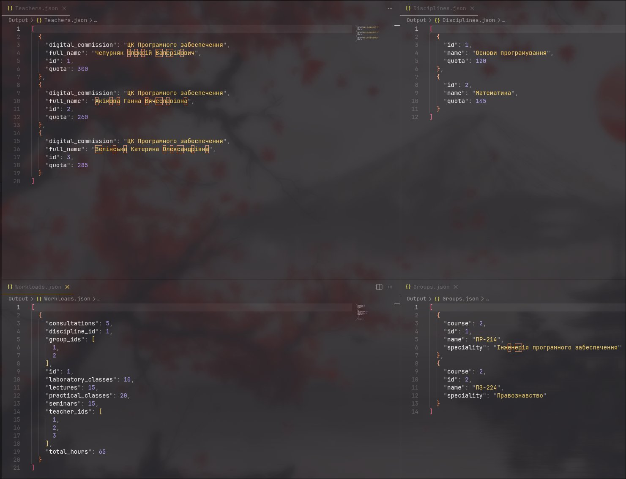
Рисунок 2.1. Приклад JSON-файлів з даними

2.2. Проектування структури програми і взаємодії модулів
Програма має модульну структуру. Код поділено на окремі файли та логічні шари. Це спрощує розробку, тестування і подальше внесення змін. Загальна архітектура побудована за принципом послідовної взаємодії: інтерфейс користувача викликає сервіси, сервіси звертаються до репозиторіїв, репозиторії працюють зі сховищем JSON-файлів. Загальна архітектура системи зображена на рисунку 2.2.
Рисунок 2.2. Архітектура програмної системи
Таблиця 2.4. Розподіл програми на модулі
Шар програми | Призначення | Приклади файлів
UI | показ меню, введення та виведення даних | main.cpp, ui.cpp, input.cpp, menu_handlers.cpp, search.cpp
Services | бізнес-логіка та перевірка правил | teacher_service.cpp, group_service.cpp, discipline_service.cpp, workload_service.cpp
Repositories | CRUD-операції над даними | teacher_repository.cpp, group_repository.cpp, discipline_repository.cpp, workload_repository.cpp
Storage | низькорівнева робота з JSON-файлами | json_storage.cpp
Utils | допоміжні операції з рядками і списками ID | string_utils.cpp

2.2.1. Специфікація підзадач і способів їх взаємодії
Виходячи з постановки задачі, програмну систему поділено на підзадачі. Кожна підзадача реалізована окремими функціями та модулями. Розподіл функцій між модулями та зв’язки між ними показано на рисунку 2.3.

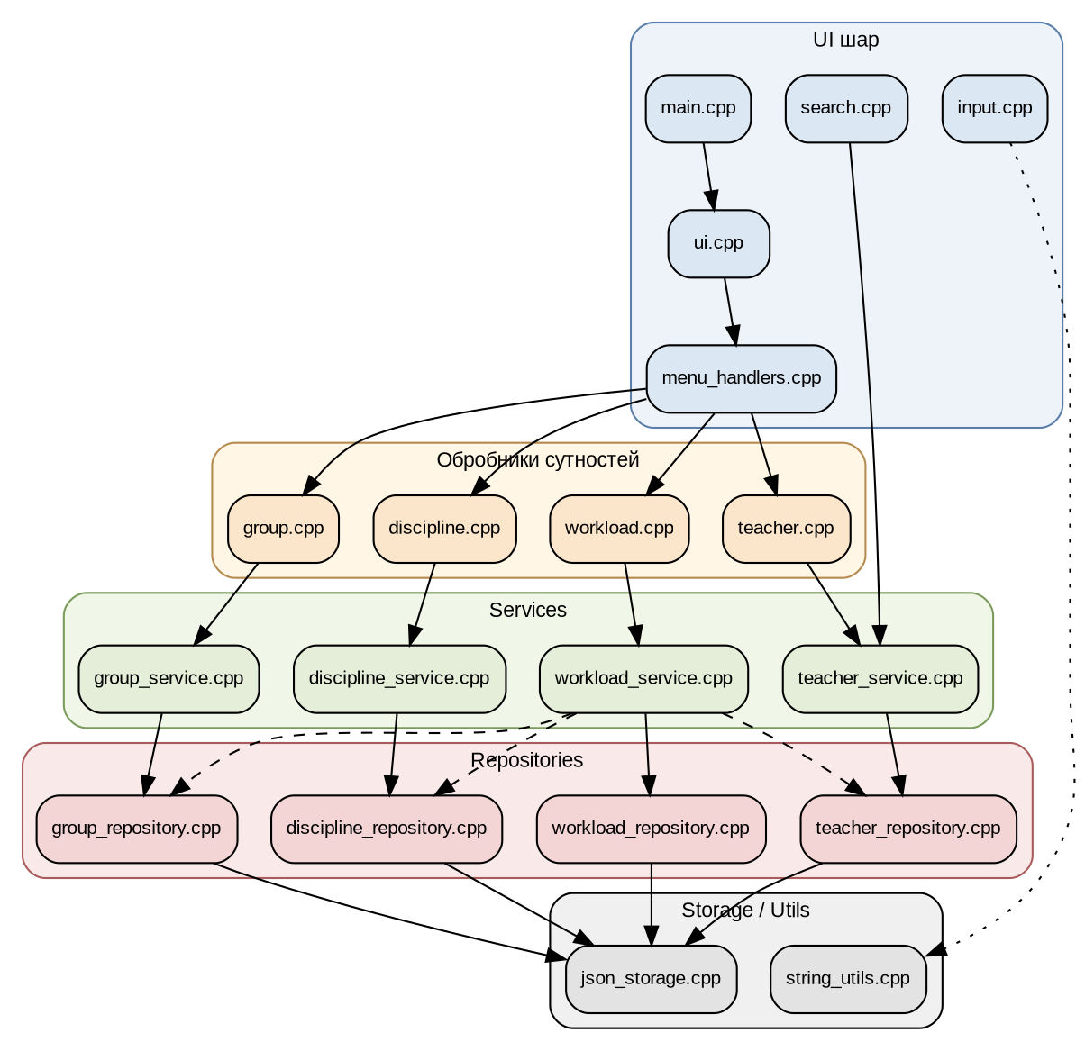
Рисунок 2.3. Модульний склад програми
Таблиця 2.5. Розподіл функцій між модулями
Модуль | Ім’я модуля | Коментар
Головний модуль | main.cpp | запускає програму та обробляє вибір користувача у головному меню
Інтерфейс користувача | ui.cpp, input.cpp, menu_handlers.cpp, search.cpp | відповідає за меню, введення, пошук та виведення таблиць
Обробники сутностей | teacher.cpp, discipline.cpp, group.cpp, workload.cpp | створюють моделі та передають їх у сервісний шар
Сервісний шар | services/*.cpp | перевіряє бізнес-правила та коректність введення
Репозиторії | repositories/*.cpp | читають, створюють, редагують і видаляють записи
Сховище | json_storage.cpp | виконує читання та запис JSON-масивів
Допоміжні функції | string_utils.cpp | обробляє рядки та списки ідентифікаторів
Таблиця 2.6. Перелік основних функцій проєкту
№ | Ім’я функції | Виконувана дія | Модуль
1 | ShowObjects() | виводить головне меню програми | ui.cpp
2 | HandleCrudMenu() | обробляє типові CRUD-операції | menu_handlers.cpp
3 | HandleTeacherCreate() | зчитує дані викладача і викликає створення запису | teacher.cpp
4 | ValidateTeacher() | перевіряє коректність даних викладача | teacher_service.cpp
5 | ValidateWorkload() | перевіряє навантаження, пов’язані ID та ліміти годин | workload_service.cpp
6 | ReadJsonArray() | читає JSON-масив із файлу | json_storage.cpp
7 | WriteJsonArray() | записує JSON-масив у файл | json_storage.cpp
8 | HandleSearchMenu() | виконує пошук за основними сутностями | search.cpp
Взаємодія між модулями відбувається послідовно: користувач обирає дію у UI-шарі, після чого дані передаються у сервісний шар для перевірки. Якщо дані коректні, сервіс викликає репозиторій, який зчитує або записує інформацію через storage-шар у JSON-файли.

2.2.2. Узагальнений алгоритм логічної структури програми
Узагальнений алгоритм логічної структури програми описує послідовність дій від запуску програми до завершення роботи. Основна логіка побудована навколо головного меню і типових CRUD-операцій. Узагальнена структурна схема програмної системи наведена на рисунку 2.4.

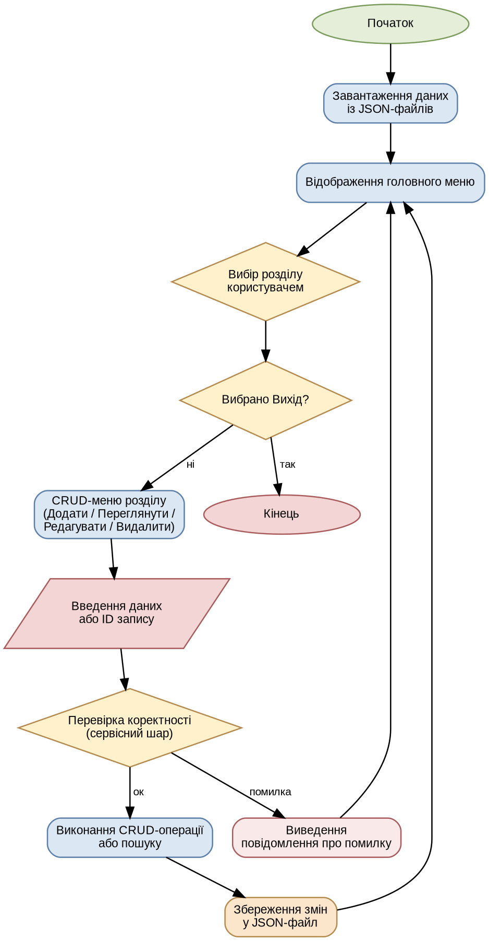
Рисунок 2.4. Узагальнена структурна схема програмної системи
Основні етапи роботи програми:
- запуск програми;
- завантаження наявних даних із JSON-файлів;
- відображення головного меню;
- вибір користувачем потрібної дії;
- введення даних або вибір ID запису;
- перевірка коректності інформації;
- виконання операції;
- збереження змін у JSON-файли;
- повернення до меню або завершення роботи.

2.3. Опис засобів програмування
Для створення програми використано засоби, які дозволяють реалізувати консольний застосунок, модульну структуру коду, роботу з файлами та формат JSON.
Таблиця 2.7. Засоби програмування та запуску
Засіб | Використання у проєкті
Мова програмування C⁠+⁠+ | реалізація всієї логіки програми
Стандарт C⁠+⁠+20 | сучасні можливості мови та сумісність із компіляторами
nlohmann/json | читання та запис JSON-файлів
MS Visual Studio / Visual Studio Code | розробка і редагування коду
g++ / MinGW / MSVC | компіляція програми
CMake | альтернативна система збірки
build.sh, build.bat, run.sh, run.bat | зручна збірка і запуск програми

2.3.1. Структурне програмування
Структурне програмування передбачає поділ програми на логічно завершені блоки: функції, модулі та підсистеми. У цьому проєкті кожна частина програми має чітке призначення. UI-шар відповідає за роботу з користувачем, service-шар — за перевірку правил, repository-шар — за операції над даними, storage-шар — за роботу з файлами.
Принципи структурного програмування, застосовані у проєкті:
- поділ програми на окремі функції;
- використання модульної структури;
- розділення логіки введення, перевірки та збереження;
- покращення читабельності коду;
- спрощення супроводу та розширення програми.

2.3.2. Мова програмування C⁠+⁠+
Мова C⁠+⁠+ обрана для реалізації програми, тому що вона дозволяє ефективно працювати зі структурами даних, векторами, рядками, файлами та окремими модулями. У проєкті використовується стандарт C⁠+⁠+20.
Доцільність використання C⁠+⁠+ для консольної програми полягає у можливості швидко реалізувати обробку даних без необхідності підключення складних зовнішніх систем. Крім того, C⁠+⁠+ добре підходить для навчальних проєктів з основ програмування, оскільки дозволяє показати роботу зі структурами, функціями, файлами та модульністю.

2.3.3. Інструментальне середовище програмування
Як інструментальне середовище програмування можуть використовуватися MS Visual Studio або Visual Studio Code. Для компіляції застосовується компілятор C⁠+⁠+20 (g++, MinGW або MSVC). Для роботи з JSON використовується header-only бібліотека nlohmann/json, яка підключається через файл include/nlohmann/json.hpp.
Структура директорій проєкту наведена нижче:
CourseProject/
├── include/
│ ├── common/operation_result.h
│ ├── headers/ (teacher.h, discipline.h, group.h, workload.h)
│ ├── repositories/ (*_repository.h)
│ ├── services/ (*_service.h)
│ ├── storage/json_storage.h
│ ├── ui/ (input.h, menu_handlers.h, search.h, table.h)
│ ├── utils/string_utils.h
│ ├── nlohmann/json.hpp
│ ├── models.h
│ └── ui.h
├── src/
│ ├── app/
│ │ ├── repositories/ (*_repository.cpp)
│ │ ├── teacher.cpp, discipline.cpp, group.cpp, workload.cpp
│ ├── services/ (*_service.cpp)
│ ├── storage/json_storage.cpp
│ ├── ui/ (input.cpp, menu_handlers.cpp, search.cpp)
│ ├── utils/string_utils.cpp
│ ├── main.cpp
│ └── ui.cpp
├── Output/ (Teachers.json, Disciplines.json,
│ Groups.json, Workloads.json)
├── CMakeLists.txt
├── build.sh, build.bat, run.sh, run.bat
└── README.md
Структура проєкту у середовищі розробки Visual Studio Code наведена на рисунку 2.5.
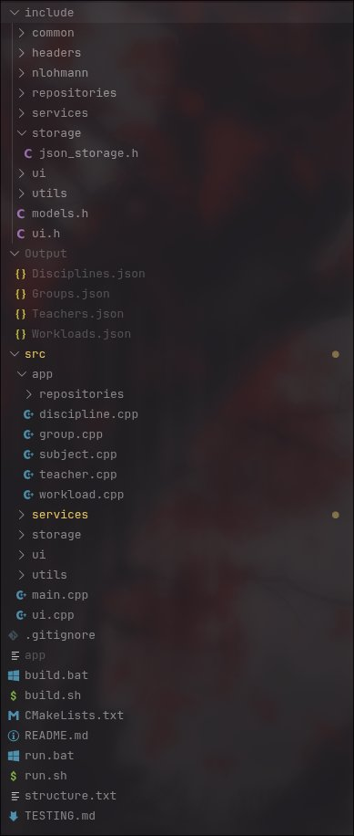
Рисунок 2.5. Структура проєкту в середовищі розробки
На рисунку 2.6 наведено фрагмент сервісного модуля teacher_service.cpp, у якому виконуються перевірки даних викладача та операції створення, редагування і видалення записів.
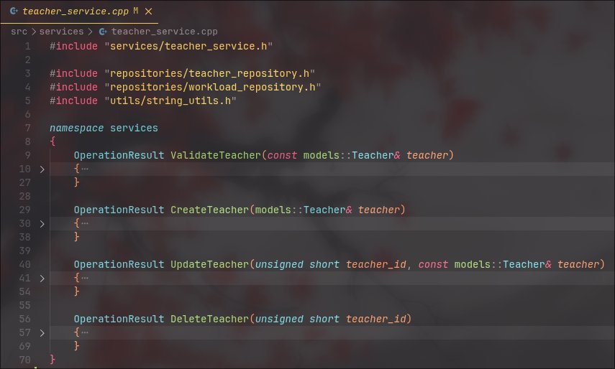
Рисунок 2.6. Фрагмент сервісного модуля teacher_service.cpp

2.4. Опис програми
Програма є консольним застосунком для розподілу навчального навантаження. Після запуску користувач бачить головне меню, у якому може обрати один із розділів: викладачі, дисципліни, групи, навантаження або пошук. Кожен розділ має типове CRUD-меню: додати, переглянути, редагувати, видалити.
Таблиця 2.8. Основні розділи програми
Розділ меню | Доступні дії
Викладачі | додавання, перегляд, редагування, видалення
Дисципліни | додавання, перегляд, редагування, видалення
Групи | додавання, перегляд, редагування, видалення
Навантаження | додавання, перегляд, редагування, видалення
Пошук | пошук за викладачами, групами, дисциплінами та навантаженням
Під час додавання викладача користувач вводить ПІБ, цифрову комісію та квоту годин. При додаванні дисципліни вводиться назва дисципліни та кількість годин. При додаванні групи — назва, курс і спеціальність. При додаванні навантаження користувач вводить ID викладачів, ID груп, ID дисципліни та кількість годин за видами занять.
Пошук інформації виконується за текстовим запитом. Програма шукає збіги у викладачах, групах, дисциплінах і навантаженні. Для текстових полів пошук не залежить від регістру символів.
Таблиця 2.9. Основні бізнес-правила програми
Перевірка | Сутність | Результат при помилці
Порожній ПІБ | Викладач | запис не створюється
Квота дорівнює 0 | Викладач / дисципліна | виводиться повідомлення про помилку
Курс менше 1 або більше 4 | Група | запис не створюється
Неіснуючий ID | Навантаження | навантаження не зберігається
Дублікати ID викладачів або груп | Навантаження | виводиться повідомлення про дублікати
Перевищення квоти викладача | Навантаження | операція відхиляється
Перевищення годин дисципліни | Навантаження | операція відхиляється

3. ЗАКЛЮЧНА ЧАСТИНА

3.1. Тестування програми і аналіз отриманих результатів
Метою тестування є перевірка правильності роботи основних функцій програми, стійкості до помилкового введення та коректності збереження даних у JSON-файлах. Тестування виконувалося вручну через консольний інтерфейс.
Таблиця 3.1. Результати тестування програми
№ | Тестова дія | Очікуваний результат | Фактичний результат
1 | Запустити програму | відображається головне меню | головне меню відображено
2 | Додати викладача з коректними даними | запис створено | викладача збережено
3 | Додати викладача з порожнім ПІБ | операцію відхилено | виведено повідомлення про помилку
4 | Додати дисципліну з кількістю годин 0 | операцію відхилено | виведено повідомлення про помилку
5 | Додати групу з курсом 5 | операцію відхилено | виведено повідомлення про неправильний курс
6 | Створити навантаження з існуючими ID | навантаження збережено | запис створено
7 | Створити навантаження з неіснуючим ID викладача | операцію відхилено | виведено повідомлення про неіснуючий ID
8 | Ввести дублікати ID викладачів | операцію відхилено | виведено повідомлення про дублікати
9 | Виконати пошук за назвою дисципліни | знайдено відповідний запис | запис відображено
10 | Видалити викладача, що використовується у навантаженні | операцію відхилено | виведено повідомлення про використання
11 | Видалити навантаження | запис видалено | навантаження видалено
12 | Перевірити файли Output після роботи | дані збережені у JSON | файли створено або оновлено
Аналіз результатів тестування показав, що програма виконує основні функції відповідно до поставленої задачі. Коректні дані зберігаються, помилкові дані відхиляються з повідомленням для користувача, а створені записи доступні після повторного запуску програми.
На рисунку 3.1 наведено приклад успішного додавання викладача з повідомленням «Викладача збережено».
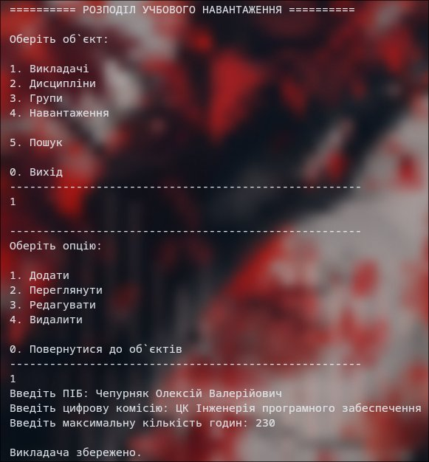
Рисунок 3.1. Успішне додавання викладача
На рисунку 3.2 наведено приклад перевірки коректності введених даних: спроба ввести нечислове значення замість квоти годин і порожнє ПІБ викликає повідомлення про помилку.
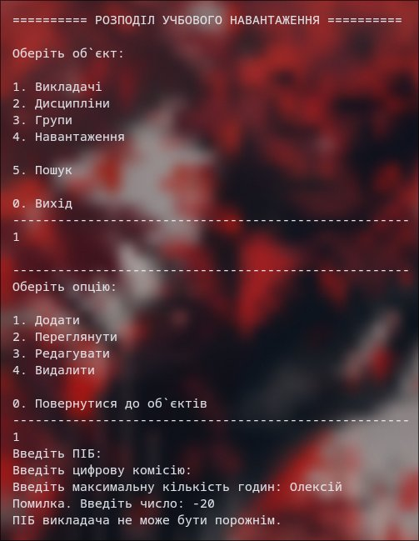
Рисунок 3.2. Перевірка помилки введення
На рисунку 3.3 наведено приклад роботи функції пошуку: за запитом «Чепурняк» програма знаходить відповідний запис у списку викладачів і повідомляє, що в інших розділах збігів немає.
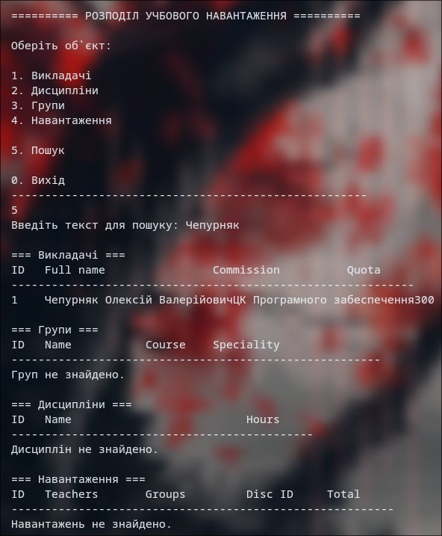
Рисунок 3.3. Пошук інформації у програмі

3.2. Інструкція користувача
Для роботи з програмою користувачу необхідно запустити виконуваний файл або відповідний скрипт запуску. На Windows можна використати app.exe або run.bat. На Linux запускається app через термінал.
Покрокова інструкція:
- запустити програму;
- у головному меню обрати потрібний розділ: викладачі, дисципліни, групи, навантаження або пошук;
- для додавання запису обрати пункт «Додати» та ввести потрібні дані;
- для перегляду інформації обрати пункт «Переглянути»;
- для редагування запису обрати пункт «Редагувати» та ввести ID запису;
- для видалення запису обрати пункт «Видалити» та ввести ID запису;
- для пошуку інформації обрати пункт «Пошук» і ввести текстовий або числовий запит;
- після завершення роботи обрати пункт «Вихід».
Рекомендований порядок роботи з програмою:
- додати викладачів;
- додати дисципліни;
- додати навчальні групи;
- створити навчальне навантаження;
- переглянути таблиці з даними;
- за потреби виконати пошук, редагування або видалення записів.
Таблиця 3.2. Запуск і збірка програми
Платформа | Команда або дія
Windows | запустити app.exe або run.bat
Linux | виконати ./app або ./run.sh
Збірка через g++ | g++ -std=c++20 -Wall -Wextra -Wpedantic -Iinclude $(find src -name "*.cpp") -o app
Збірка через CMake | cmake -S . -B build; cmake --build build
Приклад вигляду програми одразу після запуску на Linux наведено на рисунку 3.4.

Рисунок 3.4. Запуск програми та головне меню

ВИСНОВКИ
У результаті виконання курсового проєкту розроблено консольну інформаційно-пошукову систему мовою C⁠+⁠+ для обліку навчальних даних і розподілу навчального навантаження в закладі фахової передвищої освіти.
Під час виконання роботи вирішено такі завдання:
- проведено аналіз предметної області та виявлено основні проблеми ручного обліку навчального навантаження;
- визначено основні об’єкти системи: викладачі, дисципліни, навчальні групи та записи навчального навантаження;
- розроблено внутрішні структури даних для збереження інформації про викладачів, дисципліни, групи та навантаження;
- спроєктовано модульну структуру програми з поділом на шари UI, service, repository та storage;
- реалізовано повний набір CRUD-операцій та пошук інформації для всіх сутностей системи;
- реалізовано перевірку коректності введених даних та контроль квот викладачів і дисциплін;
- реалізовано збереження інформації у JSON-файлах із структурою Output/Teachers.json, Disciplines.json, Groups.json та Workloads.json;
- проведено ручне тестування програми, результати якого підтвердили коректну роботу всіх основних функцій.
Практична цінність розробленої програми полягає у тому, що вона автоматизує облік навчального навантаження, усуває ризик дублювання інформації та помилок у підрахунку годин, а також забезпечує зручний консольний інтерфейс і надійне збереження даних між запусками програми. Поставлена мета курсового проєкту досягнута у повному обсязі.

СПИСОК ВИКОРИСТАНОЇ ЛІТЕРАТУРИ
- README.md проєкту CourseProject. URL: https://github.com/4booser/CourseProject
- Документація мови C⁠+⁠+. URL: https://en.cppreference.com/w/cpp
- Документація бібліотеки nlohmann/json. URL: https://github.com/nlohmann/json
- Документація CMake. URL: https://cmake.org/documentation/
- Методичні рекомендації до виконання курсового проєкту з дисципліни «Основи програмування та алгоритмічні мови».
- Матеріали з проєктування інформаційних систем та організації файлового збереження даних.

ДОДАТОК А. КОД ПРОГРАМИ
У додатку наведено основні фрагменти програмного коду, які демонструють структуру проєкту, моделі даних, запуск програми, роботу з JSON-файлами та перевірку бізнес-правил. Повний код розміщено у репозиторії проєкту.
Файл models.h
#pragma once
#include <string>
#include <vector>

namespace models {
struct Teacher {
unsigned short id = 0;
std::string full_name;
std::string digital_commission;
unsigned int quota = 0;
};

struct Group {
unsigned short id = 0;
std::string name;
unsigned short course = 0;
std::string speciality;
};

struct Discipline {
unsigned short id = 0;
std::string name;
unsigned int quota = 0;
};

struct Workload {
unsigned short id = 0;
std::vector<unsigned short> teacher_ids;
unsigned short discipline_id = 0;
std::vector<unsigned short> group_ids;
unsigned int lectures = 0;
unsigned int practical_classes = 0;
unsigned int laboratory_classes = 0;
unsigned int seminars = 0;
unsigned int consultations = 0;
unsigned int total_hours = 0;
};
}
Файл operation_result.h
#pragma once
#include <string>
#include <utility>

struct OperationResult {
bool success = false;
std::string message;

static OperationResult Ok() {
return {true, ""};
}

static OperationResult Fail(std::string error_message) {
return {false, std::move(error_message)};
}
};
Фрагмент main.cpp
int main() {
#ifdef _WIN32
system("chcp 65001 > nul");
#endif

unsigned short object = 0;
do {
ui::ShowObjects();
object = ui::ReadUnsignedShort("");

switch (object) {
case 1: ui::HandleTeacherMenu(); break;
case 2: ui::HandleDisciplineMenu(); break;
case 3: ui::HandleGroupMenu(); break;
case 4: ui::HandleWorkloadMenu(); break;
case 5: ui::HandleSearchMenu(); break;
case 0: std::cout << "Вихiд з програми." << std::endl; break;
default: std::cout << "Невiрний пункт меню." << std::endl; break;
}
} while (object != 0);

return 0;
}
Фрагмент json_storage.cpp
nlohmann::json ReadJsonArray(const std::string& file_path) {
std::ifstream input_file(file_path);
if (!input_file.is_open()) {
return nlohmann::json::array();
}
nlohmann::json data;
try {
input_file >> data;
} catch (const std::exception& exception) {
std::cerr << "JSON read error: " << exception.what() << '\n';
return nlohmann::json::array();
}
if (!data.is_array()) {
return nlohmann::json::array();
}
return data;
}

bool WriteJsonArray(const std::string& file_path, const nlohmann::json& data) {
std::filesystem::path path(file_path);
std::filesystem::create_directories(path.parent_path());
std::ofstream output_file(file_path);
if (!output_file.is_open()) {
return false;
}
output_file << data.dump(2);
return true;
}
Фрагмент workload_service.cpp
OperationResult ValidateWorkload(const models::Workload& workload,
unsigned short excluded_workload_id) {
std::vector<models::Workload> workloads = GetWorkloads();

OperationResult result = ValidateTeacherIds(workload.teacher_ids);
if (!result.success) return result;

result = ValidateGroupIds(workload.group_ids);
if (!result.success) return result;

result = ValidateDisciplineId(workload.discipline_id);
if (!result.success) return result;

result = ValidateHoursRange(workload);
if (!result.success) return result;

result = ValidateTeacherQuotas(workloads, workload, excluded_workload_id);
if (!result.success) return result;

return ValidateDisciplineQuota(workloads, workload, excluded_workload_id);
}
Команда збірки на Linux
g++ -std=c++20 -Wall -Wextra -Wpedantic -Iinclude \
$(find src -name "*.cpp") \
-o app
Приклад JSON-запису викладача
[
{
"id": 1,
"full_name": "Іваненко Іван Іванович",
"digital_commission": "Цифрові технології",
"quota": 180
}
]

